Отчёт по неделе безопасности в МДОУ «Заволжский детский сад «Колосок»
На основании письма Управления образования. Письма ОМВД России по Калининскому району в связи с ростом числа дорожно- транспортных происшествий с участием несовершеннолетних на территории Калининского района, в целях улучшения работы по профилактике детского дорожно-транспортного травматизма, руководствуясь планом работы МДОУ «Заволжский детский сад «Колосок» по профилактике детского – транспортного травматизма проведены следующие работы:
- Издан приказ о проведении инструктажа по БДД.
- Созданы условия для изучения, закрепления правил безопасного поведения на дороге для детей дошкольного возраста. В группах созданы уголки безопасности включающие в себя разнообразные демонстрационный и дидактический материал, настольные игры, макеты, атрибуты для с/р игр.

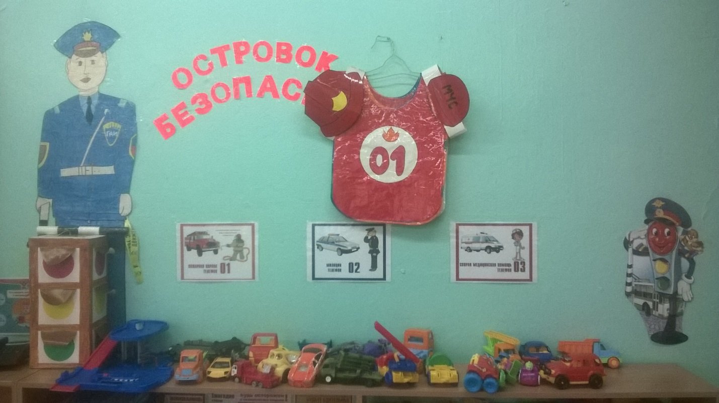

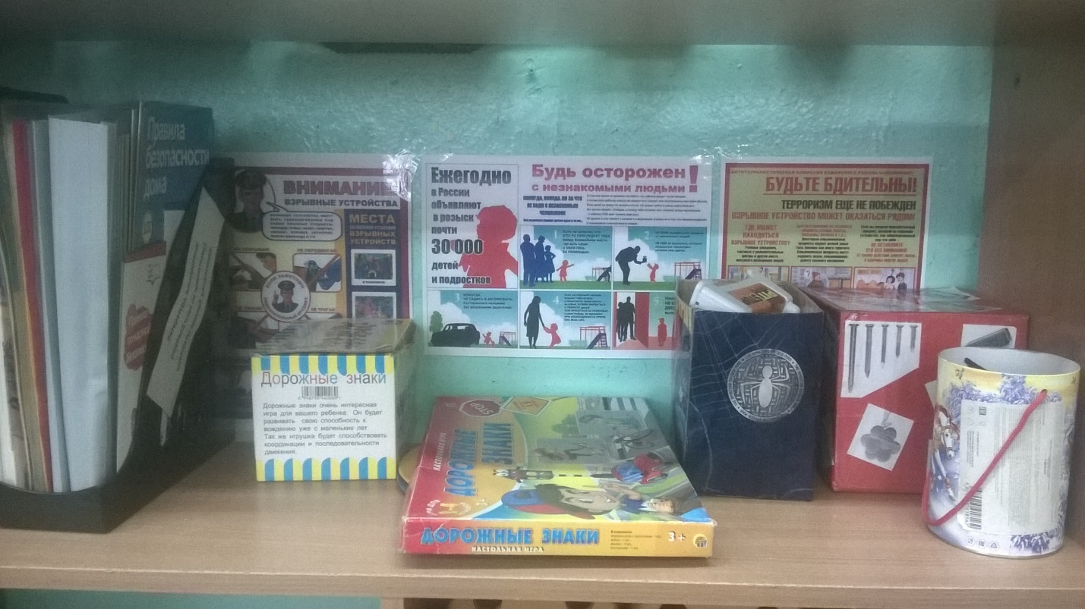

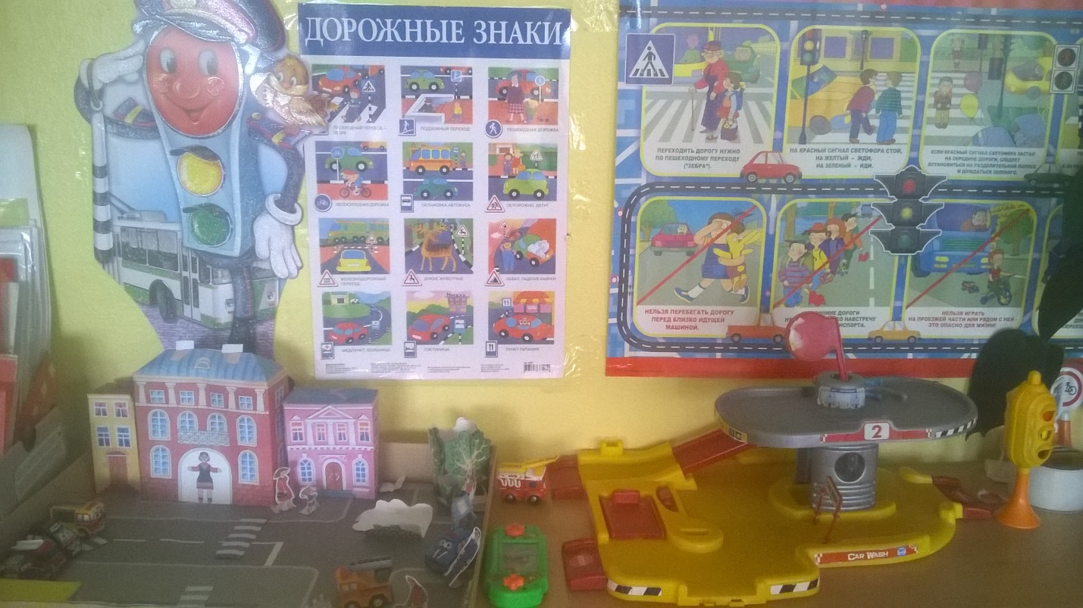
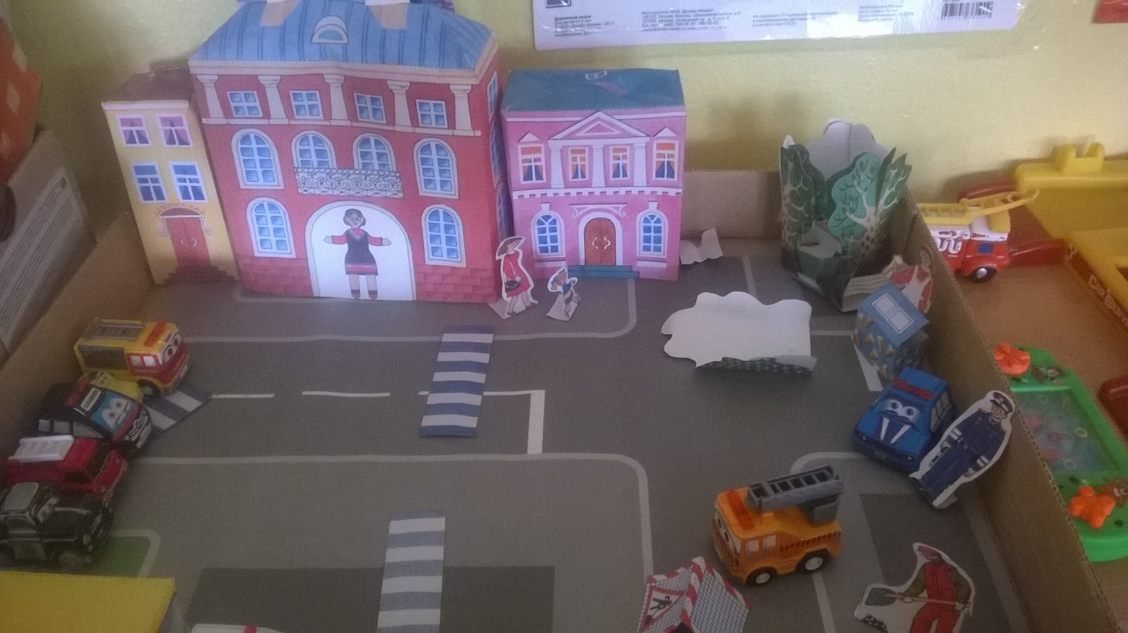

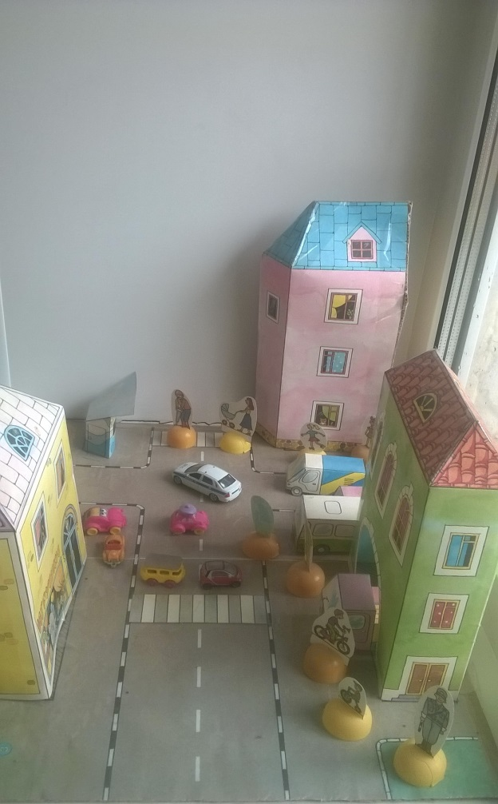
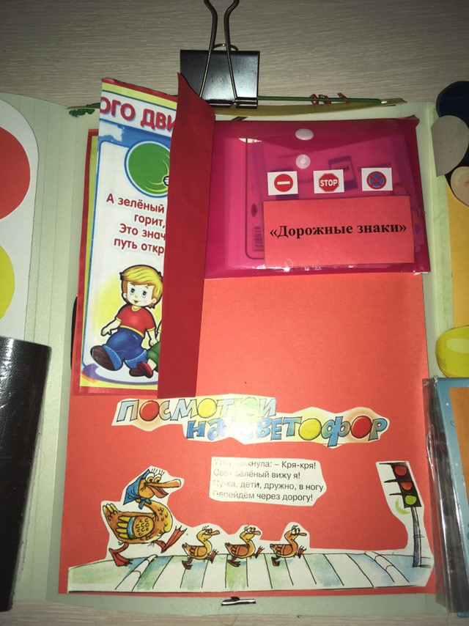

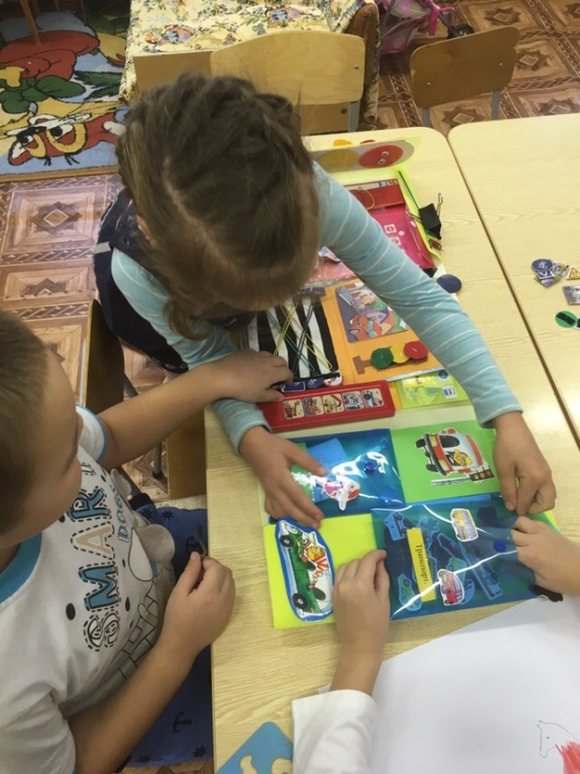
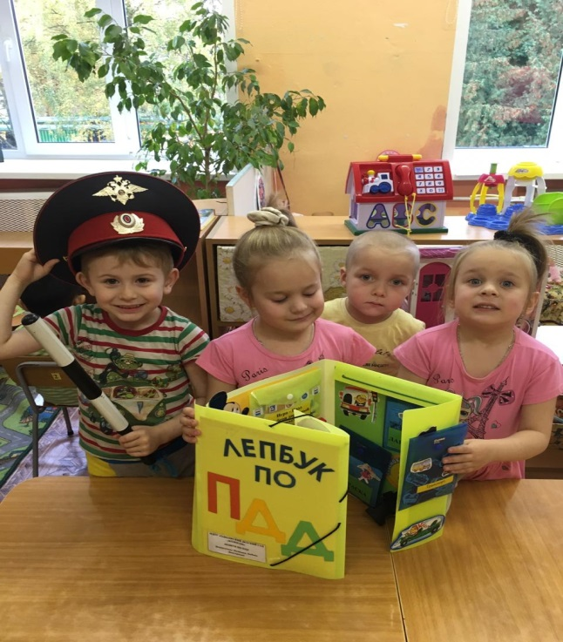
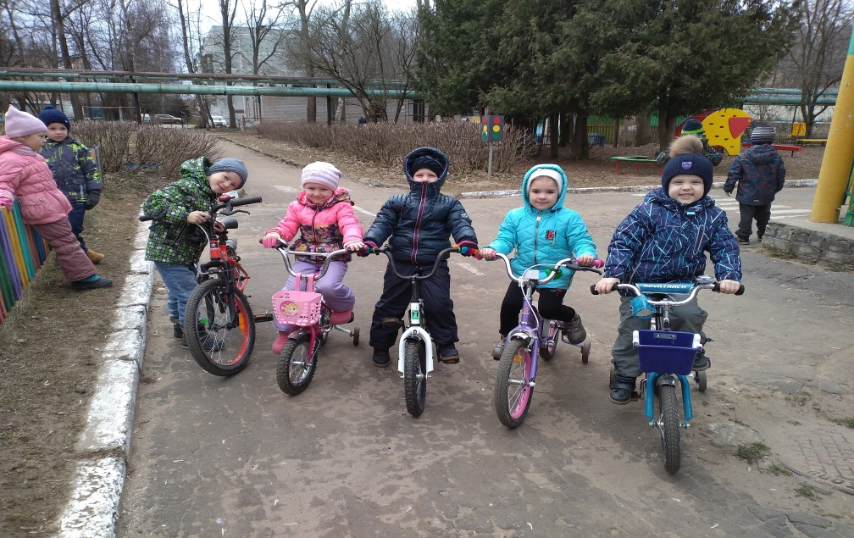
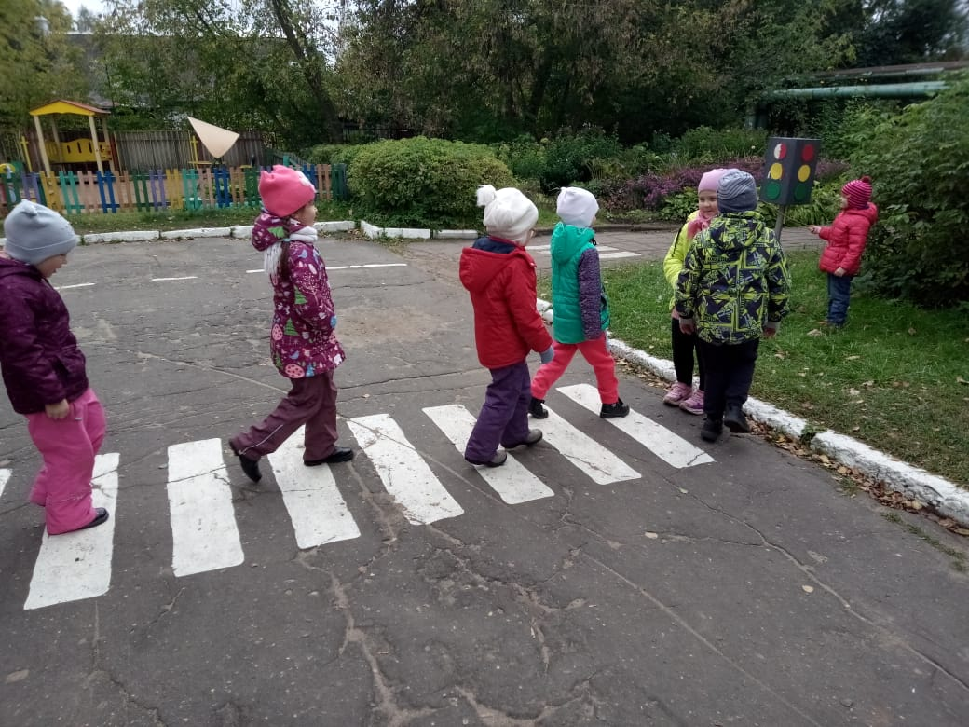
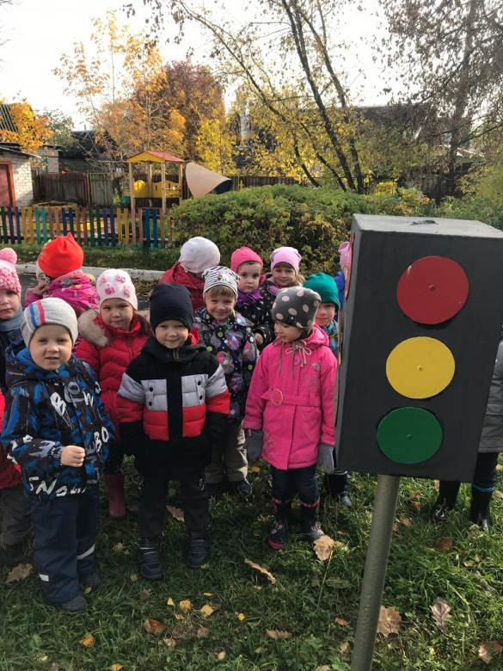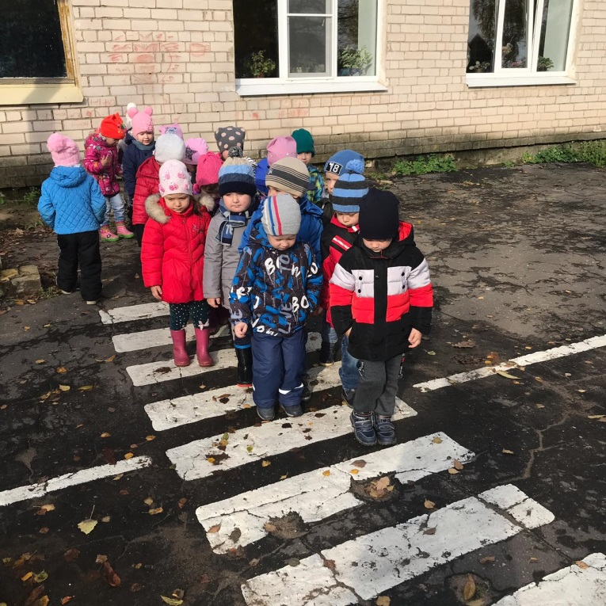

3. Проведены родительские собрания на которых включались вопросы об использовании ремней безопасности и удерживающих устройств при перевозке детей, обращали внимание на использование в темное время суток на одежду детей, так и взрослых специальных световозвращающих и светоотражающих элементов. Были показаны фильмы «Свои пять копеек» и «Туфельки». Проведены лектории. Родителям воспитанников были розданы буклеты «Вежливому пешеходу».
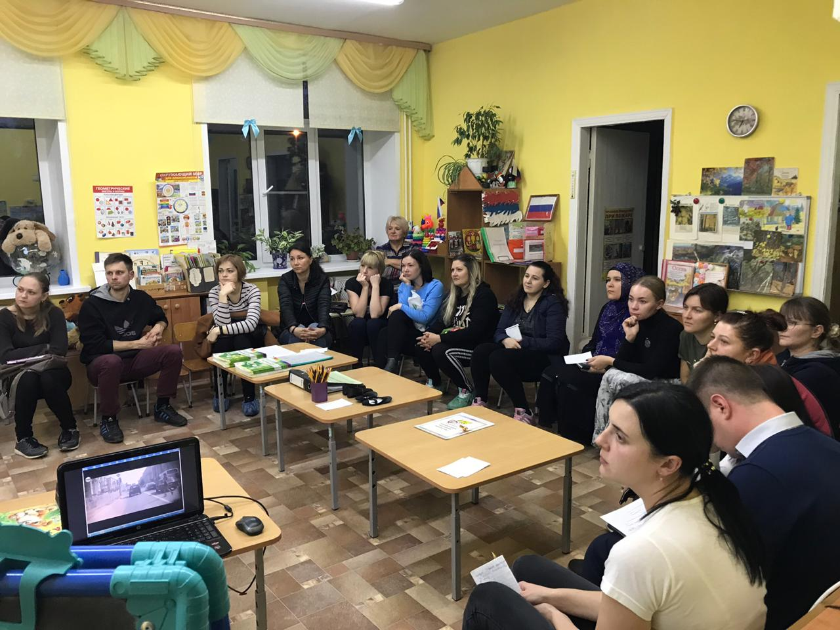

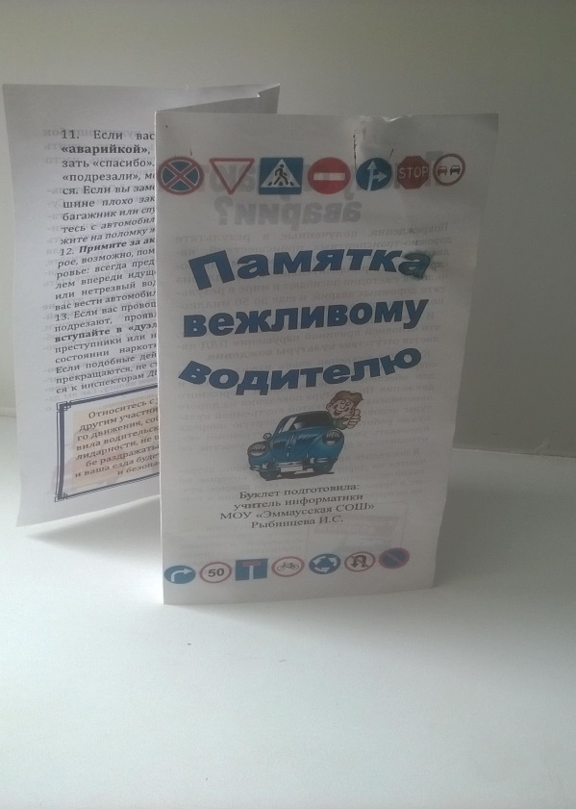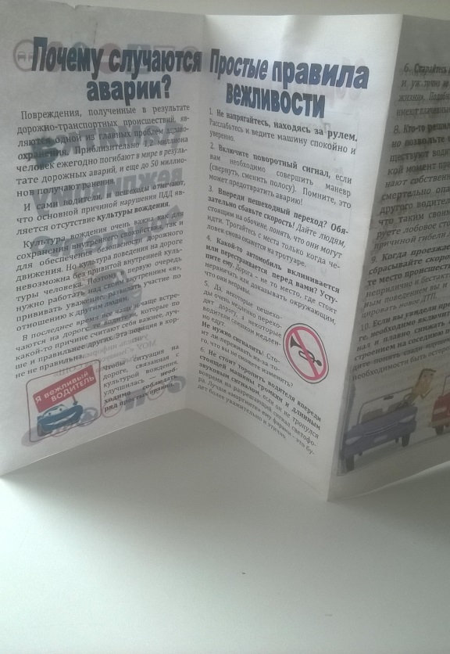

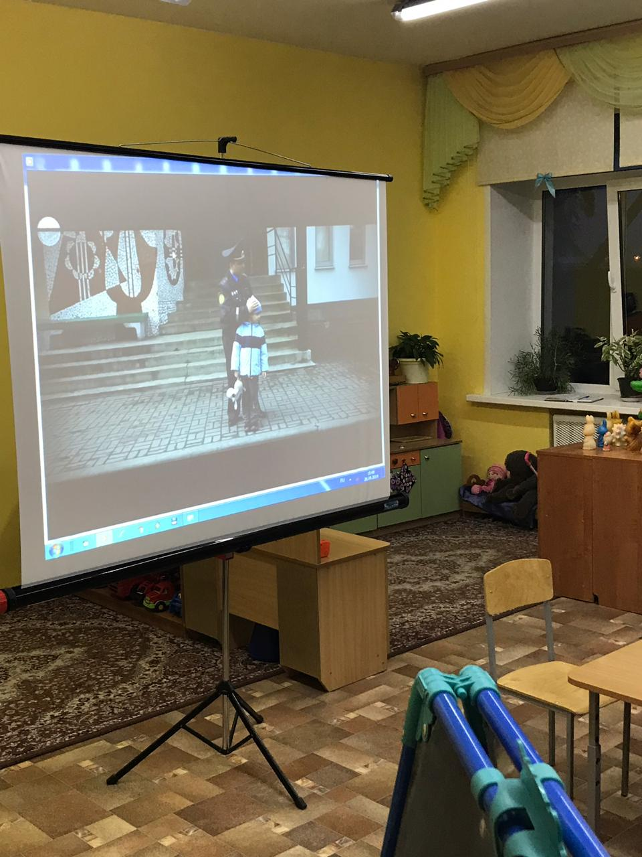
В уголках для родителей постоянно освещается вопрос о профилактике дорожно - транспортного травматизма.
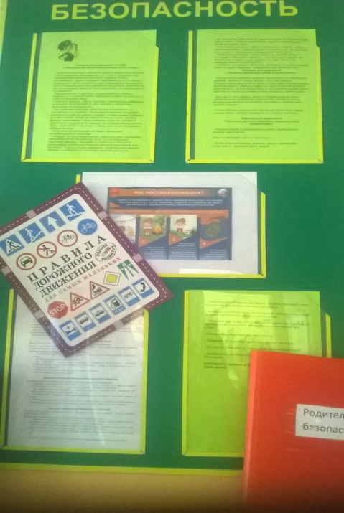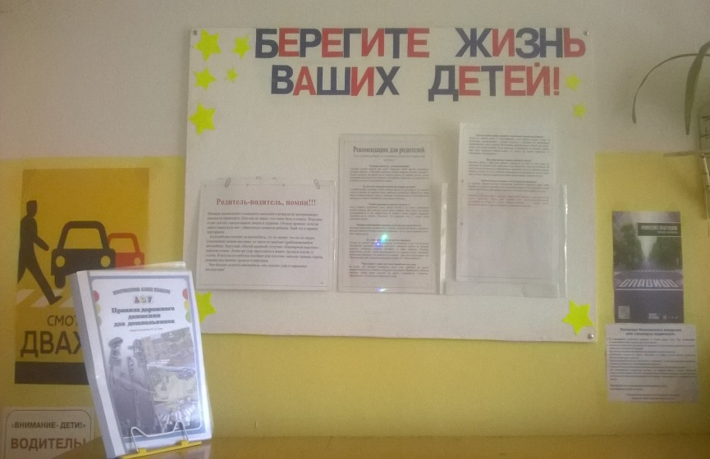

- Взаимодействие с инспектором позволяет дошкольникам пополнять и закреплять свои знания безопасного поведения на дороге.

